Dane szacunkowe o rynku pracy województwa mazowieckiego
  - Listopad 2019 r.

Liczba osób bezrobotnych
W listopadzie w urzędach pracy zarejestrowanych było 121 864 osób bezrobotnych, to jest o 988 osób więcej niż w poprzednim miesiącu oraz o 12 945 osób mniej niż w listopadzie 2018 roku. Kobiety stanowiły 52,2% osób bezrobotnych.
Największa liczba bezrobotnych wystąpiła w miastach: Warszawa – 17 730 osób, Radom – 10 132 osoby i Płock – 3 759 osób oraz w powiatach: radomskim – 8 611 osób, wołomińskim – 5 257 osób i płockim – 3 759 osób.
Najmniejszą liczbę bezrobotnych odnotowano w powiatach: łosickim – 654 osoby, grodziskim – 848 osób, grójeckim – 906 osób.

Wykres 1. Liczba osób bezrobotnych w podregionach województwa mazowieckiego

Wykres 2. Liczba osób bezrobotnych wg płci w podregionach województwa mazowieckiego

Napływ i odpływ osób bezrobotnych
Do rejestru mazowieckich urzędów pracy włączono 14 530 osób bezrobotnych, a z ewidencji wyłączono 13 532 osoby, w tym z powodu:
- podjęcia pracy – 7 450 osób – 55,1% odpływu z bezrobocia;
- niepotwierdzenia gotowości do pracy – 3 144 osoby – 23,2% odpływu z bezrobocia;
- dobrowolnej rezygnacji ze statusu bezrobotnego – 861 osób – 6,4% odpływu z bezrobocia;
- odmowy bez uzasadnionej przyczyny przyjęcia propozycji odpowiedniej pracy lub innej formy pomocy, w tym w ramach PAI – 358 osoby – 2,6% odpływu z bezrobocia;
- osiągnięcia wieku emerytalnego – 245 osób – 1,8% odpływu z bezrobocia..

Wykres 3. Napływ i odpływ osób bezrobotnych w województwie mazowieckim

Wykres 4. Główne powody wyrejestrowania z ewidencji osób bezrobotnych w województwie mazowieckim wg płci

Osoby w szczególnej sytuacji na rynku pracy
Na koniec listopada 2019 r. – bezrobotni w szczególnej sytuacji na rynku pracy to osoby:
- długotrwale bezrobotne – 52,7% ogółu bezrobotnych (64 227 osób);
-powyżej 50 roku życia – 27,5% ogółu bezrobotnych (33 562 osoby);
- do 30 roku życia – 24,2% ogółu bezrobotnych (29 552 osoby);
- posiadające co najmniej jedno dziecko do 6 roku życia – 18,0% ogółu bezrobotnych (21 990 osób);
- do 25 roku życia – 11,6% ogółu bezrobotnych (14 145 osób);
- niepełnosprawne – 5,2% ogółu bezrobotnych (6 332 osoby);
- korzystające ze świadczeń z pomocy społecznej – 1,0% ogółu bezrobotnych (1 178 osób);
- posiadające co najmniej jedno dziecko niepełnosprawne do 18 roku życia - 0,2% ogółu bezrobotnych (279 osób).
* dotyczy ogółu osób bezrobotnych w szczególnej sytuacji na rynku pracy

Wykres 5. Udział osób w szczególnej sytuacji na rynku pracy wśród ogółu osób bezrobotnych w województwie mazowieckim
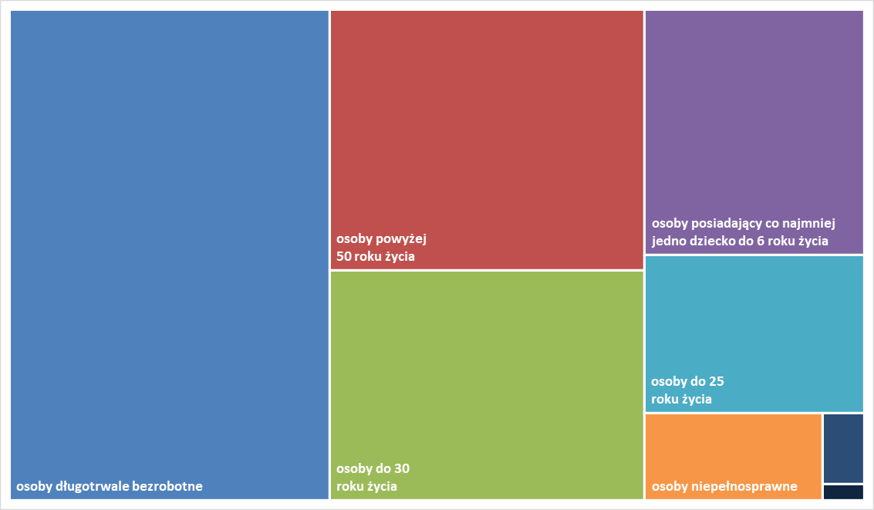

Wolne miejsca pracy i miejsca aktywizacji
W listopadzie pracodawcy zgłosili do mazowieckich urzędów pracy 12 061 wolnych miejsc pracy i miejsc aktywizacji zawodowej, tj. o 2 325 (16,2%) miejsc mniej niż w poprzednim miesiącu. Większość zgłoszonych miejsc pracy to oferty pracy niesubsydiowanej (11 431 miejsc; 94,8%). Miejsc pracy subsydiowanej było o 302 miejsca mniej niż w poprzednim miesiącu.

Wykres 6. Wolne miejsca pracy i miejsca aktywizacji zawodowej w województwie mazowieckim

Wykres 7. Wolne miejsca pracy i miejsca aktywizacji zawodowej w podregionach woj. mazowieckiego

Tabela 1. Struktura osób bezrobotnych (stan na koniec miesiąca/roku)
 | Listopad 2018 r. | udział % | Październik 2019 r. | udział % | Listopad 2019 r. | udział %
Osoby bezrobotne ogółem | 134 809 | 100,0 | 120 866 | 100,0 | 121 864 | 100,0
kobiety | 70 824 | 52,5 | 63 404 | 52,5 | 63 629 | 52,2
mężczyźni | 63 985 | 47,5 | 57 462 | 47,5 | 58 235 | 47,8
Osoby poprzednio pracujące | 113 640 | 84,3 | 102 209 | 84,6 | 103 378 | 84,8
Osoby dotychczas nie pracujące | 21 139 | 15,7 | 18 657 | 15,4 | 18 486 | 15,2
Osoby zamieszkałe na wsi | 62 397 | 46,3 | 56 280 | 46,6 | 56 777 | 46,6
Osoby z prawem do zasiłku | 21 138 | 15,7 | 20 078 | 16,6 | 20 301 | 16,6
Osoby zwolnione z przyczyn zakładu pracy | 6 195 | 4,6 | 5 580 | 4,6 | 5 609 | 4,6
Osoby w okresie do 12 miesięcy od dnia ukończenia nauki | 4 456 | 3,3 | 4 110 | 3,4 | 4 098 | 3,4
Cudzoziemcy | 868 | 0,6 | 776 | 0,6 | 788 | 0,6

